Лабораторная работа № 16–17

Цикл с предусловием while в C#

Цель работы
Научиться повторять действия, пока сохраняется условие, когда число повторений заранее неизвестно и тело может не потребоваться ни разу.

Общие упражнения
1. Проверьте чтение до маркера для «0», «5 → 0», «5 → −2 → 0».
long sum = 0;
int count = 0;
Console.WriteLine("Вводите целые от -1000 до 1000; 0 завершает.");
string line = Console.ReadLine();
if (line == null) return;
int value = int.Parse(line);
while (value != 0)
{
sum += value;
count++;
line = Console.ReadLine();
if (line == null)
{
Console.WriteLine("Ввод завершён");
return;
}
value = int.Parse(line);
}
Console.WriteLine($"Количество: {count}; сумма: {sum}");

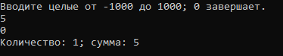
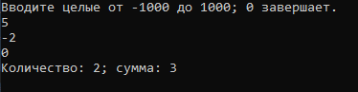
2. Проверьте пример буфера для N = 1, 7, 8; результаты (1;0), (8;3), (8;3).

Console.WriteLine("Введите число для проверки буфера: ");
bool result = int.TryParse(Console.ReadLine(), out int N);
long capacity = 1;
int steps = 0;
while (capacity < N)
{
capacity *= 2;
steps++;
}
Console.WriteLine($"Результат: {capacity}; " +
$"Шагов: {steps}");
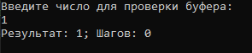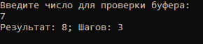
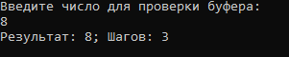
3. Проверьте поиск для пустого массива, {−1}, {2,3}, {2,−1}; объясните число проходов.
int[] values = {-1};
int index = 0;
while (index < values.Length && values[index] >= 0)
{
index++;
}
if (index < values.Length)
Console.WriteLine($"Первое отрицательное: индекс {index}");
else
Console.WriteLine("Не найдено");
Console.WriteLine("Число проходов: " + index);
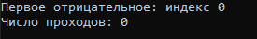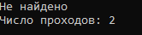
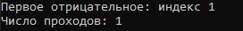

4. Объясните, почему печать от 1 до заранее известного N сама по себе не показывает преимущество while.
while удобен, когда количество проходов определяется данными: обрабатывать, пока есть цифры; искать, пока не найдено; накапливать, пока цель не достигнута. Для заранее заданных N проходов обычно удобнее for.
5. Нарисуйте блок-схему с возможностью нуля проходов
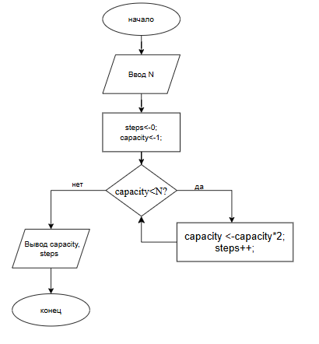

Вариант 23
А. Через while обновляйте x = (x + A / x) / 2, пока Math.Abs(x*x - A) > 0,000001 и число шагов < 100. A от 1 до 100, x первоначально A. Выведите приближение и статус достижения точности.
Console.WriteLine("Введите А от 1 до 100:");
bool result = double.TryParse(Console.ReadLine(), out double A);
if (A >= 1 || A <= 100)
{
double x = A;
int steps = 0;
while (Math.Abs(x * x - A) >= 0.00001 && steps < 100)
{
x = (x + A / x) / 2;
steps++;
}
Console.WriteLine("Приближение: " + x);

if (Math.Abs(x * x - A) < 0.00001)
Console.WriteLine("Статус: точность достугнта");
else
Console.WriteLine("Статус: точность не достугнта (превышен лимит шагов)");
}
else
{
Console.WriteLine(" Ошибка! А должно быть от 1 до 100");
}
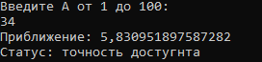
Б. Последовательность приближений начинается с x = 0 и обновляется как (x + 10) / 2. Найдите число обновлений до |x − 10| ≤ eps, где 0,000001 ≤ eps ≤ 20; ограничьте работу 100 шагами и сообщите статус.
Console.WriteLine("Введите eps от 0.000001 до 20:");
bool result = double.TryParse(Console.ReadLine(), out double eps);
if (eps >= 0.000001 || eps <= 20)
{
double x = 0d;
int steps = 0;
while (Math.Abs(x-10) > eps && steps < 100)
{
x = (x+10) / 2;
steps++;
}
Console.WriteLine("Кол-во обновлений " + steps);
Console.WriteLine("Финальное значение: " + x);

if (Math.Abs(x - 10) <= eps)
Console.WriteLine("Статус: точность достугнта");
else
Console.WriteLine("Статус: точность не достугнта (превышен лимит шагов)");

}
else
{
Console.WriteLine(" Ошибка! eps должно быть от 0.000001 до 20");
}
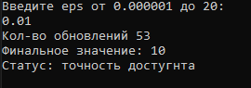

Контрольные вопросы
1. Когда while выполняется ноль раз?
2. Почему маркер читают до тела и не включают в результат?
3. Какая величина меняется на каждом проходе?
4. Почему максимум нельзя всегда начинать с нуля?
5. Как && защищает доступ к массиву?
6. Как проверить пустую последовательность?
7. Почему сравнение double на точное равенство ненадёжно?
8. Зачем ограничивать число шагов приближения?

